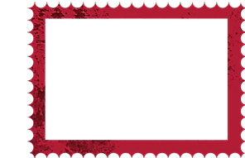

Картотека подвижных и малоподвижных игр
для детей и родителей

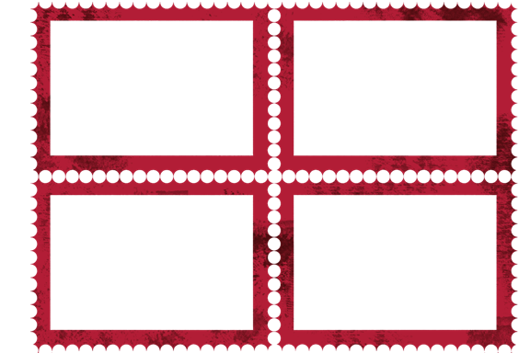
Подвижная игра «Сделай фигуру»
По сигналу взрослого играющие принимают фигуру или позу какого-нибудь сказочного героя, животного, насекомого и т. п. Музыка прекращается, водящий отмечает самую интересную фигуру. Игра повторяется 3-4 раза.

Малоподвижная игра «Найди и промолчи»

Родители показывают детям какую-нибудь игрушку, дети запоминают ее. Взрослый предлагает всем сесть на корточки лицом к стене, а сам быстро прячет игрушку и предупреждает детей о том, что тот, кто первым найдет игрушку, не должен показывать на нее пальцем и говорить вслух, где она спрятана. По команде: «Ищем.» ребенок встает, спокойно ходит и ищет игрушку. Затем взрослый и ребенок меняются местами.

Подвижная игра «Быстро возьми»
Взрослые раскладывают по всей площадки кубики, мячи, мешочки с песком, маленькие резиновые игрушки, шишки, которых должно быть на 1—2 меньше, чем количество играющих детей. Под музыку дети бегают вокруг, между предметами. Как только музыка прекращается, дети берут по одному предмету и поднимают его над головой. Тот, кто не успел поднять какой-нибудь предмет, считается проигравшим. Игра повторяется 2—3 раза.

Малоподвижная игра «Летает, не летает»
Дети стоят по кругу или в шеренге, взрослый стоит так, чтобы его было всем хорошо видно и слышно. Он начинает называть одушевленные и неодушевленные предметы, которые летают и не летают. Называет предмет и поднимает руки вверх. Дети должны поднять руки вверх, если назван летающий предмет, например:
Водящий: Самолет (поднимает руки вверх).
Дети поднимают руки вверх.
Водящий: Дом (поднимает руки вверх).
Дети не поднимают руки вверх и т. д.

Малоподвижная игра «Съедобное — несъедобное»
Дети стоят по кругу или в шеренге. В центре круга или перед шеренгой стоит водящий с большим мячом в руках. Эту игру может вести также кто-нибудь из детей. Водящий бросает мяч, называя съедобное-несъедобное.

Подвижная игра «Не оставайся на полу»
С помощью считалочки выбирается водящий, который бегает с детьми по всему залу. Как только взрослый говорит: «Лови!», все убегают от водящего и по мере его приближения взбираются на какую-нибудь возвышенность (скамейку, кубы, лестницу, стул, а водящий старается поймать бегающих. Те, до кого он дотронулся, отходят в сторону. По окончании игры подсчитываются пойманные игроки. Игра продолжается с новым водящим. Отмечается водящий, который поймал больше всех играющих.

Малоподвижная игра «Угадай на ощупь»
С помощью считалочки выбирается водящий, он становится в центр круга с завязанными глазами. Остальные дети стоят по кругу. Родитель медленно поворачивает водящего, который подходит к игроку и на ощупь определяет, кто это. Отмечают самого внимательного водящего. Игра продолжается с другим водящим 3—4 раза.

Малоподвижная игра «Четыре стихии»

Игроки встают в круг. Водящий объясняет, что есть 4 стихии: вода, воздух, земля, огонь. Например, в воде живут рыбы, лягушки, раки, на земле -люди, животные, насекомые и т. д., а в огне никто не живет.
Если водящий бросает мяч и говорит:
«Вода», «Земля» или «Воздух», то игрок, которому бросили мяч, должен его поймать, назвать того, кто живет в этой стихии, и бросить мяч обратно водящему. Если водящий говорит: «Огонь!», то мяч ловить нельзя.

Малоподвижная игра «Что изменилось?»

Ведущий ставит перед детьми небольшие резиновые игрушки, предлагает внимательно посмотреть и запомнить их. По команде: «Закрыли глаза!» дети закрывают глаза, а ведущий быстро меняет игрушки местами или убирает одну. По команде: «Открыли глаза!» дети открывают глаза и отвечают, что изменилось или чего не стало.. Игра повторяется 2—3 раза.

Подвижная игра «Защита укрепления»

Дети становятся по кругу. С помощью считалочки выбирается защитник, который защищает кеглю, стоящую в маленьком нарисованном кругу в центре большого. Игроки стараются сбить кеглю мячом. Мяч можно перебрасывать, но из общего круга бросающему выходить и менять место нельзя. Тот, кому удается сбить кеглю, становится на место защитника.

Подвижная игра «Жмурки»
Для проведения игры необходимо свободное пространство. Выбирается водящий, которому завязывают глаза и выводят на середину площадки. Водящего поворачивают несколько раз вокруг собственной оси, после чего он должен поймать любого игрока. Пойманный становится водящим.

Малоподвижная игра «Ласковые слова»

Дети стоят по кругу и, передавая мяч в любом направлении, говорят ласковые слова, например Саша говорит: «Милый» и передает мяч Кате, та говорит: «Солнышко» и передает мяч Кристине и т. д. Те, у кого слова повторятся, считаются проигравшими и выходят из игры. Побеждает тот, кто произнесет больше ласковых слов.

Подвижная игра «Удочка»
Участники располагаются по кругу. В центре находится водящий — воспитатель. Он в руках держит веревочку, на конце которой привязан небольшой мешочек с песком. Водящий вращает веревочку по кругу над самой землей. Дети подпрыгивают таким образом, чтобы веревочка не задела их ног. Те участники, которым веревочка задела по ногам, выбывают из игры.

Подвижная игра «Через ручеек»

На площадке чертятся две линии на расстоянии 1,5 — 2метра одна от другой. На этом расстоянии рисуются камешки на определенном расстоянии друг от друга.
Играющие стоят у черты — на берегу ручейка, они должны перейти (перепрыгнуть) его по камешкам, не намочив ног. Те, кто оступился — намочил ноги, идут сушить их на солнышко — садятся на скамейку. Затем снова включаются в игру.

Подвижная игра «Мяч о стену»

Игроки свободно выстраиваются перед стеной на расстоянии 3 м от нее с большим мячом в руках. По сигналу свистка дети бросают мяч о стену и ловят его двумя руками после отскока от земли (8—10 раз).

Подвижная игра «Не задень!»

Параллельно в два ряда на расстоянии 40—45 см друг от друга ставятся 6-7 кеглей от стартовой линии через 2 м. Все игроки выстраиваются в две колонны. По сигналу дети бегут друг за другом «змейкой» между кеглями, оббегая их с одной и другой стороны возвращаясь к стартовой линии. Побеждает та команда, которая не задела ни одной кегли (2 раза).

Подвижная игра «Блин и оладушки»

В центре комнаты кладётся большой обруч (это «блин»), а вокруг несколько маленьких обручей («оладушки»). Дети бегают по комнате, затем мама говорит: "Блин", - или, "Оладушки". Детям надо встать в соответствующий обруч.

Подвижная игра «Поймай меня»
Для этой игры нужны обруч и мячик. Ребенок убегает, а мама ловит его обручем. Но все не так просто. Уворачиваясь, малыш может забросить в обруч мяч. Если он попал – победа за ним, если же ты поймала маленького шустрика – выиграла мама.

Подвижная игра «Пчелки»

Мама и ребенок – «пчелки» - бегают по комнате, «размахивают крыльями» и жужжат: «Ж-ж-ж». Появляется «медведь» папа и говорит:
Мишка-медведь идет
Мед у пчелок унесет.
Пчелки отвечают:
Этот улей — домик наш.
Уходи, медведь, от нас,
Ж-ж-ж-ж!
«Пчелки» машут «крыльями», жужжат, прогоняя «медведя» от своих «ульев».

Подвижная игра «Перебрось игрушки»

Если у вас дома много мягких игрушек, можно сыграть в очень веселую игру. Поделите ковер в комнате пополам (для обозначения границы на середину ковра положите длинную веревку).
Распределите мягкие игрушки между мамой и ребенком поровну. Вы кидаете свои игрушки на территорию ребенка, а он – на мамину. Задача: перебросить все игрушки на площадь другого игрока.

